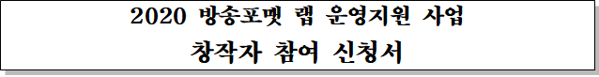
성 명 |  |  |  | □남 □여 | 연락처 | ( ) -
생년월일 |  | 년 월 일  (만 ○○ 세) |  |  | 휴대전화
현거주지 |  |  |  |  | e-mail
학력  경력  사항 | 내용
 | ※ 본인의 역량을 드러낼 수 있는 학력, 경력 사항 자유롭게 기재
※ 각 운영기관의 자격 및 선발 기준에 따라 신청자의 학력과 경력에 제한이 있을 수 있음

참여  신청 | 희망  운영기관명 |  | ※ 참여를 희망하는 <운영기관>의 기업명을 명기 (1인 1기관 선발 원칙)
※ 1인당 2개 운영기관까지 신청은 가능하나, 최종 1개 운영기관의 운영 프로그램에만 참여할 수 있음
위와 같이 2020 방송포맷 랩 운영지원 사업 창작자 참여를
신청하며 기재내용이 사실임을 서약합니다.

2020 년 8 월 일

신청인 (서명 또는 인)

※ (공통사항) 본 자기소개서는 내용, 형식, 분량에 제한이 없이 <에세이> 형태로 작성해 주세요.
- (예) : 방송포맷 랩 사업에 창작자로 지원한 동기, 해당 운영기관을 선택한 이유, 해당 운영 프로그램의 참여 목표와 이를 통해 쌓고 싶은 방송포맷 분야의 역량은 어떤 것인지(포맷개발, 합작 역량, 비스니스 역량 등), 자신의 위치에 오기 위해 수행해온 노력과 성과 등

